**Proyecto biblioteca “Lic. Javier Juárez Sánchez”**

Especificación de diseño

**Integrantes:**

* Luis Fernando Gómez Alejandre
* Francisco Gerardo Mares Solano
* Rodrigo Ruiz Salmorán
* Ossiel Niembro García
* Víctor Hugo Hernández Hoyos

**Experiencia educativa:**

Principios de Diseño de Software

**Maestro:**

Ocharán Hernández Jorge Octavio

**Fecha:**

Viernes, 20 de mayo de 2016

índice

1. INTRODUCCIÓN 7

1.1 Propósito 7

1.2 Alcance 8

1.3 Definiciones, acrónimos y abreviaturas 8

1.4 Información general 8

2. DESCRIPCIÓN GENERAL 9

2.1 Perspectiva del producto 9

2.2 Funcionalidad del producto 9

2.1 Diagrama de casos de uso de paquete 10

2.2 Características de los usuarios 11

2.3 Diagramas de casos de uso por paquete 12

Administración 12

Administrar Usuarios 12

Funcionalidad del sistemaRestricciones 12

2.4 Suposiciones y dependencias 12

3. Requisitos específicos 13

3.1 Modelo de clases 13

3.2 Detalles de caso de uso 13

Acervo 13

3.2.1 Administrar convenios 13

3.2.2 Administrar fondos de la biblioteca 15

3.2.3 Consultar donaciones a la biblioteca 17

Administración 18

3.2.4 Consultar adquisiciones 18

3.2.5 Consultar devoluciones 19

3.2.6 Registrar préstamo 20

3.2.7 Registrar devolución 21

Administrar Usuarios 22

3.2.8 Editar usuario 22

3.2.9 Agregar usuario 23

3.2.10 Borrar usuario 24

Funcionalidad del sistema 25

3.2.11 Agregar reseña del ítem 25

3.2.12 Reservar ítem 26

3.2.13 Buscar ítem 27

3.2.14 Registrar adquisición 28

3.2.15 Realizar petición interbibliotecaria 29

3.2.16 Retroalimentar el sistema 30

3.2.17 Renovar préstamo 31

3.3 Diagramas de actividad 33

Acervo 33

Administración 33

Administración Usuarios 33

Funcionalidad del sistema 33

3.1 Diagrama entidad relación 34

3.2 Diagramas de secuencia 35

Acervo 35

3.2.1 Administrar convenios 35

3.2.2 Administrar fondos de la biblioteca 35

3.2.3 Consultar donaciones de la biblioteca 35

Administración 35

3.2.4 Consultar adquisiciones 35

3.2.5 Consultar devoluciones 35

3.2.6 Registrar devolución 35

3.2.7 Registrar préstamo 35

3.2.8 Registrar Adquisiciones 35

Administración Usuarios 35

3.2.9 Agregar usuario 35

3.2.10 Borrar usuario 35

3.2.11 Editar Usuario 35

Funcionalidad del sistema 35

3.2.12 Agregar reseña de ítem 35

3.2.13 Buscar ítem 35

3.2.14 Realizar petición interbibliotecaria 35

3.2.15 Realizar préstamo 35

3.2.16 Reservar ítem 35

3.2.17 Retroalimentar al sistema 35

3.1 Diagramas de comunicación 36

Acervo 36

3.1.1 Administrar convenios 36

3.1.2 Administrar fondos de la biblioteca 36

3.1.3 Consultar donaciones de la biblioteca 36

Administración 36

3.1.4 Consultar adquisiciones 36

3.1.5 Consultar devoluciones 36

3.1.6 Registrar devolución 36

3.1.7 Registrar préstamo 36

3.1.8 Registrar Adquisiciones 36

Administración Usuarios 36

3.1.9 Agregar usuario 36

3.1.10 Borrar usuario 36

3.1.11 Editar Usuario 36

Funcionalidad del sistema 36

3.1.12 Agregar reseña de ítem 36

3.1.13 Buscar ítem 36

3.1.14 Realizar petición interbibliotecaria 36

3.1.15 Realizar préstamo 36

3.1.16 Reservar ítem 36

3.1.17 Retroalimentar al sistema 36

3.2 Diagramas de estado 37

3.3 Prototipos 38

Acervo 38

3.3.1 Administrar convenios 38

3.3.2 Administrar fondos de la biblioteca 38

3.3.3 Consultar donaciones de la biblioteca 38

Administración 38

3.3.4 Consultar adquisiciones 38

3.3.5 Consultar devoluciones 38

3.3.6 Registrar devolución 38

3.3.7 Registrar préstamo 38

3.3.8 Registrar Adquisiciones 38

Administración Usuarios 38

3.3.9 Agregar usuario 38

3.3.10 Borrar usuario 38

3.3.11 Editar Usuario 38

Funcionalidad del sistema 38

3.3.12 Agregar reseña de ítem 38

3.3.13 Buscar ítem 38

3.3.14 Realizar petición interbibliotecaria 38

3.3.15 Realizar préstamo 38

3.3.16 Reservar ítem 38

3.3.17 Retroalimentar al sistema 38

4. CONCLUSIONES 44

INTRODUCCIÓN

El sistema de la Biblioteca de la Universidad Veracruzana constituye un pilar importante para el estudio y desarrollo de los jóvenes universitarios. Los alumnos tienen acceso a material profesional y especializado en su área con el objetivo de garantizar el acceso herramientas necesarios para concluir, de manera exitosa, sus estudios universitarios. En el sistema de la biblioteca, los alumnos pueden revisar el material de apoyo, reservarlo, pedir préstamos a domicilio y renovar sus préstamos, así como ver las deudas que tienen y las acciones que han realizado. De la misma manera, los profesores de la institución se ven en la posibilidad de realizar tales acciones. El encargado de la biblioteca es quien administra las cuentas de los usuarios del sistema y el acervo que existe dentro de la biblioteca universitaria. Por otro lado, el administrador, es capaz de administrar convenios, deudas, donaciones y fondos de la biblioteca.

Lo que se presenta en este documento es la Especificación de Requerimientos y el Diseño de Software de la biblioteca “Lic. Javier Juárez Sánchez” la cual sirve como base de conocimientos para miembros de la institución. Esta especificación ha sido estructurada retomando algunas de las normas dadas por el Estándar IEEE 830-1998 y se presentan algunos de los artefactos generados durante la fase de análisis y diseño tales como diagrama de paquetes, diagrama de casos de uso por paquetes, detalles de casos de uso, diagramas de actividades, diagrama de clases del modelo de dominio, diagramas de secuencia por caso de uso, diagramas de comunicación por caso de uso y diagramas de estado por objeto así como prototipos del sistema.

* 1. Propósito

Este documento tiene como propósito definir los requerimientos y el diseño que nos permitan llevar a cabo el correcto desarrollo de un sistema que mejore el proceso que se realiza en el sistema bibliotecario de facultad de Economía e Informática de la Universidad Veracruzana para la manipulación y control del acervo universitario e interesados. El documento está dirigido a los desarrolladores y que interactúan con el sistema y, por lo tanto, se presentan prototipos, se definen prioridades para el sistema y se plantean restricciones de acuerdo a sus necesidades con el objetivo de conseguir un sistema cuya funcionalidad sea adecuada para los mismos. Se plantea además la interacción de los usuarios con el sistema y las posibles necesidades futuras.

* 1. Alcance

La versión inicial del sistema de la biblioteca universitaria permitirá que los usuarios realicen únicamente las funciones básicas para las que está pensado. Las limitaciones funcionales del sistema son las descritas para cada usuario en la introducción y únicamente la funcionalidad que se describe en las plantillas de cada caso de uso.

* 1. Definiciones, acrónimos y abreviaturas

La Tabla 1 explica los conceptos, acrónimos y abreviaturas que pueden ser encontrados a lo largo del documento.

|  |  |
| --- | --- |
| Nombre | Descripción |
| Usuario | Persona que va a interactuar directamente con el sistema. |
| BUAEEI | Biblioteca de la Universidad Veracruzana“ Lic. Javier Juárez Sánchez” |
| UV | Universidad Veracruzana |
| Ítem | Cualquier recurso (Libros, Revistas, Cd, Tesis, etc.) físico o virtual que sea proporcionado por la biblioteca universitaria |
| BD | Base de datos del sistema de la biblioteca |

Tabla 1 Definiciones, acrónimos y abreviaturas.

* 1. Información general

Este documento está dividido en tres partes. La primera parte es una introducción al mismo donde se describe su propósito y el alcance que tendrá el producto. El objetivo de la segunda parte es dar una descripción general del sistema, con el fin de dar a conocer las principales funciones que debe llevar a cabo, las características de los usuarios, las restricciones al momento de desarrollar el sistema, además de las suposiciones y dependencias. Finalmente, en la tercera parte se describen detalladamente, utilizando el enfoque de casos de uso, los requerimientos con los que debe contar el sistema de control de actividades del SS.

DESCRIPCIÓN GENERAL

* 1. Perspectiva del producto

El sistema de la BUAEEI está diseñado para trabajar instalado en alguna computadora local con conexión a internet y acceso al servidor de la UV, lo cual permitirá su disponibilidad completa del sistema bajo esas condiciones.

* 1. Funcionalidad del producto

En la Figura 1 se muestra el **modelo de paquetes de casos de uso**, en el cual, se puede observar las funciones principales con las que el producto debe cumplir.

* 1. Diagrama de casos de uso de paquete



Tabla 2 Diagramas de caso de uso por paquete

* 1. Características de los usuarios

En la Tabla 2 se muestran las características del actor *Usuario*. La Tabla 3 muestra las características de la clase de usuario Responsable. A su vez, la Tabla 4 muestra las características de la clase Coordinador.

|  |  |
| --- | --- |
| Tipo de usuario | Usuario |
| Formación  académica | Estudiante de licenciatura o maestría en la UV |
| Habilidades | Manejo básico de la computadora y entendimiento del funcionamiento de la BUAEEI |
| Actividades | Reservar ítem, consultar estado del ítem, renovar préstamo, realizar petición interbibliotecaria, agregar reseña del ítem, buscar ítem, retroalimentar el sistema. |

Tabla 3 Características del actor Usuario

|  |  |
| --- | --- |
| Tipo de usuario | Bibliotecario |
| Formación | Profesionista |
| Habilidades | Nivel medio-avanzado en el manejo de una computadora y entendimiento del funcionamiento de la BUAEEI |
| Actividades | Agregar préstamo, administrar devoluciones, administrar adquisiciones, controlar adquisiciones, manejar adeudos, borrar usuario, agregar usuario y editar usuario |

Tabla 4 Características del actor Bibliotecario

|  |  |
| --- | --- |
| Tipo de usuario | Administrador |
| Formación  académica | Profesionista |
| Habilidades | Alto nivel de manejo de una computadora y completo entendimiento del funcionamiento de la BUAEEI |
| Actividades | Administrar convenios, administrar donaciones a la biblioteca, registrar subsidios, administrar fondos de la biblioteca. |

Tabla 5 Características del actor Administrador

* 1. Diagramas de casos de uso por paquete

A continuación, se muestran los diagramas de casos de uso con todos los escenarios que contienen todos los casos de uso.

Acervo



Ilustración 1 Casos de uso paquete Acervo

Administración



Ilustración 2 Casos de uso paquete Administración

Administrar Usuarios



Ilustración 3 Casos de uso paquete Administrar usuarios

Ítem



Ilustración 4 Casos de uso Paquete Ítem

* 1. Restricciones
* Se debe tener acceso a Internet.
* La interfaz debe estar diseñada de forma intuitiva.
* Se debe contar con servidores capaces de atender consultas concurrentes, además de un servidor dedicado.
* Los datos de ítems y alumnos deben ser accesibles para el sistema, así, pueden ser solicitados por el sistema.
  1. Suposiciones y dependencias
* Los equipos en que se dese ejecutar el sistema deben contar con un hardware que garantice un buen rendimiento para asegurar el correcto funcionamiento del mismo.
* Se considera que actualmente todos los alumnos tienen acceso a computadoras con conexiones a internet de alta velocidad en su casa o en su facultad están disponibles estas tecnologías.
* La UV cuenta con la infraestructura y herramientas para brindar un acceso adecuado del sistema.

Requisitos específicos

* 1. Modelo de clases



* 1. Detalles de caso de uso

Acervo

* + 1. Administrar convenios

|  |  |
| --- | --- |
| **ID:** | CU-14 |
| **Nombre:** | Administrar convenios |
| **Autor:** | Francisco Gerardo Mares Solano |
| **Fecha de Creación:** | 17/05/16 |
| **Fecha de Modificación:** | 20/05/16 |
| **Actores:** | Administrador |
| **Descripción:** | El administrador registra y actualiza convenios, además, visualiza los existentes. |
| **Precondiciones:** | Tener la sesión iniciada en el sistema. |
| **Flujo Normal:** | **Exitoso – Ver convenios**  1a.- El usuario ingresa a la sección correspondiente del sistema.  2a.- El sistema despliega las opciones para interactuar.  3a.- El usuario ingresa a la sección *ver convenios.*  4a.- El sistema despliega una tabla con los convenios que se han realizado y opciones de búsqueda.  5a.- El usuario sale de la página.  **Exitoso – Registrar convenio**  3b.- El usuario ingresa a la sección *Agregar convenio*.  4b.- El sistema despliega un formulario con los datos para agregar el registro de un convenio.  5b.- El usuario llena los campos con información válida y envía el formulario.  6b.- El sistema da retroalimentación de la transacción y regresa al usuario al formulario vacío.  7b.- El usuario sale de la sección.  **Exitoso – Actualizar convenio**  3c.- El usuario ingresa a la sección *actualizar convenio*.  4c.- El sistema despliega un formulario con campos para actualizar el convenio, entre esos campos, está *borrar convenio*.  5c.- El usuario rellena los campos con datos válidos y envía el formulario.  6c.- El sistema informa el estado de la operación y regresa al usuario a la misma sección con los campos vacíos.  7c.- El usuario sale de la sección. |
| **Flujo Alterno:** | **Alterno – Ver convenios**  5d.- El usuario decide filtrar la visualización de convenios agregando un criterio de búsqueda  5d.- El sistema muestra los convenios relaciones.  6d.- Regresa al flujo normal  **Fallido – Registrar convenio**  **Campos incorrectos**  6e.- El usuario rellenó mal los campos.  7e.- El sistema informa que la información no es congruente o está incompleta.  8e.- El usuario corrige los campos del formulario y sigue con el flujo normal.  **Alterno - El usuario sale del sistema.**  5f.- El usuario decide salir de la sección dando clic al botón de regresar.  5f.- El sistema envía al usuario a la sección anterior.  **Fallido –Actualizar convenio**  **Campos incorrectos**  6g.- El usuario rellenó mal los campos.  7g.- El sistema informa que la información no es congruente o está incompleta.  8g.- El usuario corrige los campos del formulario y sigue con el flujo normal.  **Alterno - El usuario sale del sistema.**  5h.- El usuario decide salir de la sección dando clic al botón de regresar.  5h.- El sistema envía al usuario a la sección anterior. |
| **Excepción** | **Indeseable**  4i.- El sistema no puede conectarse con la BD e informa sobre el inconveniente.  5i.- El usuario desiste y regresa al menú. |
| **Postcondiciones** |  |
| **Entrada:** | Datos de convenio.  Criterios de búsqueda |
| **Salida:** | Registros de convenios.  Estado de la operación. |
| **Prioridad:** | Deseable |

* + 1. Administrar fondos de la biblioteca

|  |  |
| --- | --- |
| **ID:** | CU-1 |
| **Nombre:** | Administrar fondos de la biblioteca |
| **Autor:** | Luis Fernando Gómez Alejandré  Francisco Gerardo Mares Solano |
| **Fecha de Creación:** | 08/03/16 |
| **Fecha de Modificación:** | 17/05/16 |
| **Actores:** | Administrador |
| **Descripción:** | El administrador registra los fondos, su gasto y posee un historial del gasto en nuevos ítems, pago a empleados y gastos en mobiliario. |
| **Precondiciones:** | Tener la sesión iniciada en el sistema. |
| **Flujo Normal:** | **Exitoso – Ver fondos**  1a.- El usuario ingresa a la sección correspondiente del sistema.  2a.- El sistema despliega las opciones para interactuar.  3a.- El usuario ingresa a la sección *ver fondos.*  4a.- El sistema despliega una tabla con los fondos y transacciones que se han realizado.  5a.- El usuario sale de la página.  **Exitoso – Agregar ingreso**  3b.- El usuario ingresa a la sección *Agregar ingreso*.  4b.- El sistema despliega un formulario con los datos para agregar el registro de un fondo.  5b.- El usuario llena los campos con información válida y envía el formulario.  6b.- El sistema da retroalimentación de la transacción y regresa al usuario al formulario vacío.  7b.- El usuario sale de la sección  **Exitoso – Registrar gasto**  3c.- El usuario ingresa a la sección *registrar gasto*.  4c.- El sistema despliega un formulario con campos para registrar gastos hechos.  5c.- El usuario rellena los campos con datos válidos y envía el formulario.  6c.- El sistema informa el estado de la operación y regresa al usuario a la misma sección con los campos vacíos.  7c.- El usuario sale de la sección. |
| **Flujo Alterno:** | **Fallido – Agregar ingresos**  **Campos incorrectos**  6d.- El usuario rellenó mal los campos.  7d.- El sistema informa que la información no es congruente o está incompleta.  8d.- El usuario corrige los campos del formulario y sigue con el flujo normal.  **Alterno - El usuario sale del sistema.**  5e.- El usuario decide salir de la sección dando clic al botón de regresar.  5e.- El sistema envía al usuario a la sección anterior  **Fallido – Registrar gastos**  **Campos incorrectos**  6f.- El usuario rellenó mal los campos.  7f.- El sistema informa que la información no es congruente o está incompleta.  8f.- El usuario corrige los campos del formulario y sigue con el flujo normal.  **Alterno - El usuario sale del sistema.**  5g.- El usuario decide salir de la sección dando clic al botón de regresar.  5g.- El sistema envía al usuario a la sección anterior |
| **Excepción** | **Indeseable**  4h.- El sistema no puede conectarse con la BD e informa sobre el inconveniente.  5h.- El usuario desiste y regresa al menú. |
| **Postcondiciones** |  |
| **Entrada:** | Registro de ingresos y salidas |
| **Salida:** | El registro de gastos. |
| **Prioridad:** | Deseable |

* + 1. Consultar donaciones a la biblioteca

|  |  |
| --- | --- |
| **ID:** | CU-13 |
| **Nombre:** | Consultar donaciones a la biblioteca |
| **Actor:** | Bibliotecario |
| **Fecha de Creación:** | 17/05/2016 |
| **Fecha de Modificación:** | 20/05/2016 |
| **Autores:** | FRANCISCO GERARDO MARES SOLANO |
| **Descripción:** | El usuario visualiza registros de las donaciones hechas a la biblioteca |
| **Precondiciones:** | El usuario debe estar registrado.  Deben existir ítems registrados en el sistema.  Debe haber conexión al sistema. |
| **Flujo Normal:** | **Exitoso – Visualización adecuada**  1ª.- El usuario da clic en *consultar donaciones,* dentro de la sección correspondiente en el sistema.  2ª.- El sistema despliega una lista de registros y menú para filtrar.  3ª.- El usuario realiza revisa las devoluciones y da clic en regresar.  4ª.- El sistema regresa al usuario a la sección anterior. |
| **Flujo Alterno:** | **Alterno – Se filtra la búsqueda**  3b.- El usuario aplica un filtro en la búsqueda  4b.- El sistema muestra las devoluciones en ese intervalo.  5b.- Regresa al flujo normal  **Fallido – Filtro inválido**  4c.- El sistema informa que el rango de fechas es incorrecto.  5c.- El usuario cambia el rango  6c.- Regresa al flujo normal. |
| **Excepciones:** | **Indeseable – Carga fallida**  2d.- El sistema es incapaz de mostrar información.  3d.- El usuario sale del menú. |
| **Post-condiciones:** |  |
| **Entrada:** | Filtros de búsqueda |
| **Salida:** | Lista de registros en el sistema |
| **Prioridad:** | Deseable |

Administración

* + 1. Consultar adquisiciones

|  |  |
| --- | --- |
| **ID:** | CU-2 |
| **Nombre:** | Consultar adquisiciones |
| **Autor:** | Francisco Gerardo Mares Solano |
| **Fecha de Creación:** | 08/03/16 |
| **Fecha de Modificación:** | 19/05/16 |
| **Actores:** | Bibliotecario |
| **Descripción:** | El bibliotecario lleva tiene acceso al historial de los recursos que han ingresado a la biblioteca. |
| **Precondiciones:** | Debe haber ítems registrados.  El bibliotecario debe tener la sesión iniciada. |
| **Flujo Normal:** | **Exitoso – Se realiza una consulta**  1ª.- El usuario ingresa a la sección correspondiente.  2ª.- El sistema despliega una lista de las adquisiciones registradas y menú para filtrar.  3ª.- El usuario realiza revisa las adquisiciones y da clic en regresar.  4ª.- El sistema regresa al usuario a la sección anterior |
| **Flujo Alterno:** | **Alterno – Se filtra la búsqueda**  3b.- El usuario aplica un filtro en la búsqueda  4b.- El sistema muestra las adquisiciones en ese intervalo.  5b.- Regresa al flujo normal  **Fallido – Filtro inválido**  4c.- El sistema informa que el rango de fechas es incorrecto.  5c.- El usuario cambia el rango  6c.- Regresa al flujo normal |
| **Excepción** | **Indeseable – Carga fallida**  2d.- El sistema es incapaz de mostrar información.  3d.- El usuario sale del menú |
| **Entrada:** | Consulta. |
| **Salida:** | Lista de ítems adquiridos. |
| **Prioridad:** | Deseable |

* + 1. Consultar devoluciones

|  |  |
| --- | --- |
| **ID:** | CU-5 |
| **Nombre:** | Consultar devoluciones |
| **Autor:** | Francisco Gerardo Mares Solano |
| **Fecha de Creación:** | 08/03/16 |
| **Fecha de Modificación:** | 17/05/16 |
| **Actores:** | bibliotecario |
| **Descripción:** | El bibliotecario consulta las devoluciones que se han realizado |
| **Precondiciones:** | Deben existir devoluciones en el sistema.  El usuario debe tener la sesión iniciada.  Debe haber acceso al servicio. |
| **Flujo Normal:** | **Exitoso – Se realiza una consulta**  1ª.- El usuario ingresa a la sección correspondiente.  2ª.- El sistema despliega una lista de las devoluciones registradas y menú para filtrar.  3ª.- El usuario realiza revisa las devoluciones y da clic en regresar.  4ª.- El sistema regresa al usuario a la sección anterior. |
| **Flujo Alterno:** | **Alterno – Se filtra la búsqueda**  3b.- El usuario aplica un filtro en la búsqueda  4b.- El sistema muestra las devoluciones en ese intervalo.  5b.- Regresa al flujo normal  **Fallido – Filtro inválido**  4c.- El sistema informa que el rango de fechas es incorrecto.  5c.- El usuario cambia el rango  6c.- Regresa al flujo normal |
| **Excepción** | **Indeseable – Carga fallida**  2d.- El sistema es incapaz de mostrar información.  3d.- El usuario sale del menú. |
| **Postcondiciones** |  |
| **Entrada:** | Intervalo de fecha |
| **Salida:** | Lista de las devoluciones registradas |
| **Prioridad:** | Deseable |

* + 1. Registrar préstamo

|  |  |
| --- | --- |
| **ID:** | CU-4 |
| **Nombre:** | Registrar préstamo |
| **Autor:** | Francisco Gerardo Mares Solano |
| **Fecha de Creación:** | 08/03/16 |
| **Fecha de Modificación:** | 17/05/16 |
| **Actores:** | Bibliotecario |
| **Descripción:** | El bibliotecario registrar el préstamo de un ítem para un alumno o profesor. |
| **Precondiciones:** | Deben existir ítems en la BD.  Debe haber alumnos registrados.  Debe haber conexión a la BD. |
| **Flujo Normal:** | **Exitoso – préstamo registrado**  1ª.- El usuario ingresa a la sección correspondiente.  2ª.- El sistema despliega un formato para registrar un préstamo.  3ª.- El usuario ingresa los campos con el id del ítem y la matrícula del alumno y envía la información.  4ª.- El sistema pide confirmar la transacción.  5ª.- El usuario acepta y sale de la sección. |
| **Flujo Alterno:** | **Fallido – límite de préstamo superado**  4b.- El sistema informa que el alumno o profesor superó el límite de ítems prestados.  5b.- El usuario sale del sistema.  **Alterno – Matrícula o identificador erróneos**  4c.- El sistema informa que uno de los campos contiene datos incorrectos.  5c.- El usuario sale del sistema. |
| **Excepción** | **Indeseable – No sé puede realizar**  4d.-El sistema informa que no se puede conectar a la BD.  5d.- El usuario sale del sistema. |
| **Postcondiciones** | Se puede realizar la devolución del ítem.  Se puede renovar el préstamo. |
| **Entrada:** | Matrícula del alumno.  Identificador del ítem |
| **Salida:** | Estado del registro |
| **Prioridad:** | Indispensable |

* + 1. Registrar devolución

|  |  |
| --- | --- |
| **ID:** | CU-3 |
| **Nombre:** | Registrar devolución |
| **Autor:** | Francisco Gerardo Mares Solano |
| **Fecha de Creación:** | 08/03/16 |
| **Fecha de Modificación:** | 17/05/16 |
| **Actores:** | Bibliotecario |
| **Descripción:** | El bibliotecario ingresa la devolución de los libros. |
| **Precondiciones:** | Debe haber ítems prestados.  Debe haber alumnos registrados.  El usuario debe tener la sesión iniciada.  Debe haber conexión a la BD. |
| **Flujo Normal:** | **Exitoso – Registra devolución**  1ª.- El usuario ingresa a la sección correspondiente.  2ª.- El sistema muestra el formulario para registrar una devolución.  3ª.- El usuario ingresa el identificador del ítem a devolver y envía la información.  4ª.- El sistema muestra la información sobre el ítem a devolver.  5ª.- El usuario confirma la devolución  6ª.- El sistema informa que se realizó el registro de la devolución y regresa al usuario al menú anterior. |
| **Flujo Alterno:** | **Alterno – No se devuelve**  5b.- El usuario decide no registrar la devolución y sale de la sección.  **Fallido – Datos erróneos**  4c.- El sistema informa que hay datos erróneos en el formulario.  5c.- El usuario sale del sistema. |
| **Excepciones** | **Indeseable – No sé puede realizar**  4d.- Existe un error con la BD y el sistema informa  5d.- El usuario sale de la sección. |
| **Postcondiciones** | El alumno puede registrar más préstamos.  El ítem puede volver a ser prestado o renovado. |
| **Entrada:** | Identificador del libro. |
| **Salida:** | Información sobre el estado de la devolución. |
| **Prioridad:** | Indispensable |

Administrar Usuarios

* + 1. Editar usuario

|  |  |
| --- | --- |
| **ID:** | CU-7 |
| **Nombre:** | Editar usuario |
| **Actor:** | Bibliotecario |
| **Fecha de Creación:** | 8/03/2016 |
| **Fecha de Modificación:** | 17/05/2016 |
| **Autores:** | FRANCISCO GERARDO MARES SOLANO |
| **Descripción:** | El usuario actualiza un usuario registrado en el sistema |
| **Precondiciones:** | Deben existir el usuario registrado.  Debe haber conexión a la BD. |
| **Flujo Normal:** | **Exitoso – Usuario actualizado**  1ª.- El usuario ingresa a la sección correspondiente  2ª.- El sistema muestra un campo para introducir la matrícula del usuario a editar.  3ª.- El usuario introduce la matrícula correspondiente.  4ª.- El sistema muestra los campos para editar su información.  5ª.- El usuario llena los campos y envía la información.  6ª.- El sistema pide aceptar la modificación.  7ª.- El usuario acepta la solicitud.  8ª.- El sistema informa que el usuario ha sido registrado. |
| **Flujo Alterno:** | **Alterno – Solicitud cancelada**  5b.- El usuario cancela la solicitud.  6b.- El sistema regresa al usuario a la sección anterior.  **Fallido – Imposible borrar**  4c.- El sistema informa al usuario no existe.  5c.- El usuario abandona el sistema. |
| **Excepciones:** | **Indeseable – Error al recibir datos**  2d.- El sistema no puede conectar con la BD e informa sobre el problema.  3d.- El usuario sale del sistema. |
| **Post-condiciones:** |  |
| **Entrada:** | Matrícula  Datos del usuario  Confirmación de edición |
| **Salida:** | Estado de la edición |
| **Prioridad:** | Indispensable |

* + 1. Agregar usuario

|  |  |
| --- | --- |
| **ID:** | CU-7 |
| **Nombre:** | Agregar usuario |
| **Actor:** | Bibliotecario |
| **Fecha de Creación:** | 8/03/2016 |
| **Fecha de Modificación:** | 17/05/2016 |
| **Autores:** | FRANCISCO GERARDO MARES SOLANO |
| **Descripción:** | El usuario registra a los alumnos y profesores en el sistema |
| **Precondiciones:** | Deben existir en el BD del sistema de la UV. |
| **Flujo Normal:** | **Exitoso – Usuario agregado**  1ª.- El usuario ingresa a la sección correspondiente  2ª.- El sistema muestra un campo para agregar la matrícula del nuevo registro  3ª.- El usuario introduce la matrícula correspondiente.  4ª.- El sistema pide confirmación de la acción.  5ª.- El usuario acepta la solicitud.  6ª.- El sistema informa que el usuario ha sido registrado. |
| **Flujo Alterno:** | **Alterno – Registro cancelado**  5b.- El usuario cancela el registro.  6b.- El sistema regresa al usuario a la sección anterior.  **Fallido – Imposible registrar**  4c.- El sistema informa al usuario ya está registrado  5c.- El usuario abandona el sistema. |
| **Excepciones:** | **Indeseable – Error al recibir datos**  2d.- El sistema no puede conectar con la BD e informa sobre el problema.  3d.- El usuario sale del sistema. |
| **Post-condiciones:** | Reservar ítem.  Generar deuda. |
| **Entrada:** | Matrícula  Confirmación de registro |
| **Salida:** | Estado del registro |
| **Prioridad:** | Indispensable |

* + 1. Borrar usuario

|  |  |
| --- | --- |
| **ID:** | CU-7 |
| **Nombre:** | Borrar usuario |
| **Actor:** | Bibliotecario |
| **Fecha de Creación:** | 8/03/2016 |
| **Fecha de Modificación:** | 17/05/2016 |
| **Autores:** | FRANCISCO GERARDO MARES SOLANO |
| **Descripción:** | El usuario borra la matrícula del sistema. |
| **Precondiciones:** | Deben existir el usuario registrado.  Debe haber conexión a la BD. |
| **Flujo Normal:** | **Exitoso – Usuario borrado**  1ª.- El usuario ingresa a la sección correspondiente  2ª.- El sistema muestra un campo para borrar la matrícula del nuevo registro  3ª.- El usuario introduce la matrícula correspondiente.  4ª.- El sistema pide confirmación de la acción.  5ª.- El usuario acepta la solicitud.  6ª.- El sistema informa que el usuario ha sido registrado. |
| **Flujo Alterno:** | **Alterno – Solicitud cancelada**  5b.- El usuario cancela la solicitud.  6b.- El sistema regresa al usuario a la sección anterior.  **Fallido – Imposible borrar**  4c.- El sistema informa al usuario no existe.  5c.- El usuario abandona el sistema. |
| **Excepciones:** | **Indeseable – Error al recibir datos**  2d.- El sistema no puede conectar con la BD e informa sobre el problema.  3d.- El usuario sale del sistema. |
| **Post-condiciones:** |  |
| **Entrada:** | Matrícula  Confirmación de borrado |
| **Salida:** | Estado del borrado |
| **Prioridad:** | Indispensable |

Funcionalidad del sistema

* + 1. Agregar reseña del ítem

|  |  |
| --- | --- |
| **ID:** | CU-6. |
| **Nombre:** | Agregar reseña del ítem. |
| **Actor:** | Usuario. |
| **Fecha de Creación:** | 8/03/2016 |
| **Fecha de Modificación:** | 17/05/2016 |
| **Autores:** | Francisco Gerardo Mares Solano |
| **Descripción:** | El usuario ingresa un comentario hacer de un ítem del catálogo disponible. |
| **Precondiciones:** | Debe haber ítems registrados  Debe haber alumnos registrados  El alumno debe tener la sesión iniciada |
| **Flujo Normal:** | **Exitoso – Reseña exitosa**  1ª.- El usuario ingresa a la descripción del ítem.  2ª.- El sistema muestra información la información del ítem y un botón para escribir reseña.  3ª.- El usuario da clic en *escribir reseña.*  4ª.- El sistema despliega un campo de texto para la reseña.  5ª.- El usuario rellena el campo y envía su información.  6ª.- El sistema pide confirmación.  7ª.- El usuario confirma la solicitud. |
| **Flujo Alterno:** | **Alterno – Deja la reseña**  5b.- El usuario decide no escribir la reseña y da clic en cerrar.  6b.- El sistema regresa al usuario a la sección anterior.  **Fallido – Reseña vacía.**  5c.- El usuario envía el formulario vacío.  6c.- El sistema informa que el campo no puede estar vacío.  7c. Regresa al flujo normal.  **Fallido – Valores inválidos**  5d.- El usuario ingresa mucho texto o texto inválido.  6d.- El sistema informa que no es posible registrar esa reseña.  7d.- Regresa al flujo normal. |
| **Excepciones:** | **Indeseable – Error en la conexión**  6e.- El sistema avisa que hay un error en la conexión.  7e.- El usuario regresa a la sección anterior |
| **Post-condiciones:** |  |
| **Entrada:** | Reseña |
| **Salida:** | Estado de la reseña. |
| **Prioridad:** | Deseable. |

* + 1. Reservar ítem

|  |  |
| --- | --- |
| **ID:** | CU-7 |
| **Nombre:** | Reservar ítem |
| **Actor:** | Usuario. |
| **Fecha de Creación:** | 8/03/2016 |
| **Fecha de Modificación:** | 17/05/2016 |
| **Autores:** | FRANCISCO GERARDO MARES SOLANO |
| **Descripción:** | El usuario ingresa al sistema para reservar un ítem. |
| **Precondiciones:** | Deben existir ítems en el sistema.  Debe estar registrado.  Debe estar disponible el ítem.  Debe haber acceso al sistema. |
| **Flujo Normal:** | **Exitoso – Reservar ítem**  1ª.- El usuario ingresa a la sección de reservación del ítem.  2ª.- El sistema informa al usuario la disponibilidad y características de la reservación.  3ª.- El usuario solicita la reservación del ítem.  4ª.- El sistema pide confirmación de la acción.  5ª.- El usuario acepta la solicitud.  6ª.- El sistema informa que el ítem ha sido reservado.  7ª.- El usuario regresa al sistema. |
| **Flujo Alterno:** | **Alterno – Reservación cancelada**  5b.- El usuario cancela la reservación y sale del sistema.  **Fallido – Imposible reservar**  4c.- El sistema informa al usuario que tiene demasiados préstamos activos y no puede reservar.  5c.- El usuario abandona el sistema. |
| **Excepciones:** | **Indeseable – Error al recibir datos**  2d.- El sistema no puede conectar con la BD e informa sobre el problema.  3d.- El usuario sale del sistema. |
| **Post-condiciones:** | Pedir prestado el ítem. |
| **Entrada:** | Solicitud de reserva y confirmación |
| **Salida:** | Estado de la reserva |
| **Prioridad:** | Deseable |

* + 1. Buscar ítem

|  |  |
| --- | --- |
| **ID:** | CU-8 |
| **Nombre:** | Buscar ítem |
| **Actor:** | Usuario y bibliotecario |
| **Fecha de Creación:** | 8/03/2016 |
| **Fecha de Modificación:** | 17/05/2016 |
| **Autores:** | FRANCISCO GERARDO MARES SOLANO |
| **Descripción:** | El usuario ingresa al sistema, introduce un criterio de búsqueda y observa los resultados obtenidos. |
| **Precondiciones:** | Deben existir ítems en el sistema.  Debe haber conexión en el sistema. |
| **Flujo Normal:** | **Exitoso - Búsqueda realizada**  1ª.- El usuario, dentro del sistema, da clic en el cuadro de búsqueda e introduce un criterio.  2a.- El sistema muestra al usuario los resultados congruentes con su búsqueda.  3a.- El usuario ingresa al ítem de su gusto. |
| **Flujo Alterno:** | **Alternativo – Ningún resultado satisfactorio**  3b.- Ningún resultado es de interés y el usuario realiza otra búsqueda.  4b.- El sistema regresa a su flujo normal.  **Fallido – Búsqueda no encontrada**  2c.- El sistema informa al usuario que su búsqueda no coincide con ningún registro.  3c.- El usuario realiza otra búsqueda con un criterio diferente.  4c.- El sistema regresa al flujo normal. |
| **Excepciones:** | **Indeseable – Error al recibir datos**  2d.- El sistema no puede conectar con la BD e informa sobre el problema.  3d.- El usuario sale del sistema. |
| **Post-condiciones:** |  |
| **Entrada:** | Palabras clave para buscar un libro. |
| **Salida:** | Libros que coincidan con la palabra clave buscada. |
| **Prioridad:** | Deseable. |

* + 1. Registrar adquisición

|  |  |
| --- | --- |
| **ID:** | CU-9 |
| **Nombre:** | Registrar adquisición |
| **Actor:** | Bibliotecario |
| **Fecha de Creación:** | 8/03/2016 |
| **Fecha de Modificación:** | 17/05/2016 |
| **Autores:** | FRANCISCO GERARDO MARES SOLANO |
| **Descripción:** | El usuario agrega a la BD información sobre un nuevo ítem que fue adquirido recientemente. |
| **Precondiciones:** | El usuario debe estar registrado en el sistema de la biblioteca.  Se deben tener los datos correctos del ítem. |
| **Flujo Normal:** | **Exitoso – Ítem registrado**  1ª.- El usuario ingresa a la sección de registro.  2ª.- El sistema despliega un formulario para registrar el nuevo ítem, entre ello, si fue donación o adquisición.  3ª.- El usuario ingresa los datos y envía la información.  4ª.- El sistema pide confirmación del registro.  5ª.- El usuario acepta el registro.  6ª.- El sistema informa que el registro ha sido exitoso. |
| **Flujo Alterno:** | **Alternativo – Cambio de datos**  5b.- El usuario cancela el registro y actualiza los campos del registro.  6b.- El sistema regresa al flujo normal.  **Fallido – identificador repetido**  4c.- El sistema informa al usuario que ya existe un ítem así registrado.  5c.- El usuario reingresa algún(os) campo(s) y vuelve a enviar la información.  6c.- El sistema regresa al flujo normal. |
| **Excepciones:** | **Indeseable – Error al recibir datos**  2d.- El sistema no puede conectar con la BD e informa sobre el problema.  3d.- El usuario sale del sistema. |
| **Post-condiciones:** | El ítem puede ser prestado  El ítem puede ser reservado.  Se puede escribir reseña del ítem.  Se puede buscar el ítem.  Se puede visualizar el ítem. |
| **Entrada:** | Datos del ítem |
| **Salida:** | Estado de la agregación |
| **Prioridad:** | Indispensable |

* + 1. Realizar petición interbibliotecaria

|  |  |
| --- | --- |
| **ID:** | CU-10 |
| **Nombre:** | Realizar petición interbibliotecaria |
| **Actor:** | Usuario |
| **Fecha de Creación:** | 8/03/2016 |
| **Fecha de Modificación:** | 17/05/2016 |
| **Autores:** | FRANCISCO GERARDO MARES SOLANO |
| **Descripción:** | El usuario consulta un libro de otra biblioteca incluida en el sistema y realiza una petición interbibliotecaria. |
| **Precondiciones:** | Debe haber ítems registrados de otras bibliotecas.  El usuario debe estar registrado. |
| **Flujo Normal:** | **Exitoso – Petición adecuada**  1ª.- El usuario se encuentra en la información de un ítem y hace clic en *realizar petición interbibliotecaria.*  2ª.- El sistema pide confirmación de la información.  3ª.- El usuario confirma la solicitud.  4ª-. El sistema informa que la petición ha sido enviada y muestra información de la petición. |
| **Flujo Alterno:** | **Alternativo – Petición cancelada**  3b.- El usuario cancela la solicitud.  4b.- El sistema regresa al usuario al menú anterior.  **Fallido – El ítem no puede ser prestado**  2c.- El sistema informa que algún factor externo no permite realizar la petición y regresa al flujo normal |
| **Excepciones:** | **Indeseable – Error al recibir datos**  2d.- El sistema no puede conectar con la BD e informa sobre el problema.  3d.- El usuario sale del sistema. |
| **Post-condiciones:** | Registrar préstamo. |
| **Entrada:** | Solicitación del préstamo |
| **Salida:** | Estado de la solicitud |
| **Prioridad:** | Deseable |

* + 1. Retroalimentar el sistema

|  |  |
| --- | --- |
| **ID:** | CU-11 |
| **Nombre:** | Retroalimentar el sistema |
| **Actor:** | Usuario |
| **Fecha de Creación:** | 17/05/2016 |
| **Fecha de Modificación:** | 20/05/2016 |
| **Autores:** | FRANCISCO GERARDO MARES SOLANO |
| **Descripción:** | El usuario escribe su opinión sobre el sistema y la registra. |
| **Precondiciones:** | El usuario debe estar registrado. |
| **Flujo Normal:** | **Exitoso – Petición adecuada**  1ª.- El usuario da clic en *Retroalimentar el sistema.*  2ª.- El sistema despliega un cuadro de texto para que el usuario ponga su opinión.  3ª.- El usuario rellena los campos y envía la información.  4ª.- El sistema pide confirmación.  5ª.- El usuario confirma la petición  6ª.- El sistema avisa que la información fue enviada satisfactoriamente. |
| **Flujo Alterno:** | **Alternativo – Petición cancelada**  3b.- El usuario cancela la solicitud.  4b.- El sistema regresa al usuario al menú anterior.  **Fallido – El ítem no puede ser prestado**  4c.- El sistema informa que la información introducida no es válida. |
| **Excepciones:** | **Indeseable – Error al recibir datos**  2d.- El sistema no puede conectar con la BD e informa sobre el problema.  3d.- El usuario sale del sistema. |
| **Post-condiciones:** |  |
| **Entrada:** | Opinión sobre el sistema |
| **Salida:** | Estado de la solicitud |
| **Prioridad:** | Deseable |

* + 1. Renovar préstamo

|  |  |
| --- | --- |
| **ID:** | CU-12 |
| **Nombre:** | Renovar préstamo |
| **Actor:** | Usuario |
| **Fecha de Creación:** | 17/05/2016 |
| **Fecha de Modificación:** | 20/05/2016 |
| **Autores:** | FRANCISCO GERARDO MARES SOLANO |
| **Descripción:** | El usuario renueva el tiempo que se le otorgó para disponer del ítem |
| **Precondiciones:** | El usuario debe estar registrado.  Debe haber un ítem prestado.  Debe haber conexión al sistema. |
| **Flujo Normal:** | **Exitoso – Petición adecuada**  1ª.- El usuario da clic en *renovar préstamo,* dentro de su sección en el sistema.  2ª.- El sistema despliega una lista de ítems con disponibilidad para ser renovados.  3ª.- El usuario da clic en el botón *renovar* a un lado del ítem.  4ª.- El sistema pide confirmación.  5ª.- El usuario confirma la petición.  6ª.- El sistema avisa que la renovación se llevó a cabo satisfactoriamente. |
| **Flujo Alterno:** | **Alternativo – Petición cancelada**  3b.- El usuario cancela la solicitud.  4b.- El sistema regresa al usuario al menú anterior.  **Fallido – El ítem no puede ser prestado**  4c.- El sistema informa que la información introducida no es válida. |
| **Excepciones:** | **Indeseable – Error al recibir datos**  2d.- El sistema no puede conectar con la BD e informa sobre el problema.  3d.- El usuario sale del sistema. |
| **Post-condiciones:** |  |
| **Entrada:** | Opinión sobre el sistema |
| **Salida:** | Estado de la solicitud |
| **Prioridad:** | Deseable |

* 1. Diagramas de actividad

Acervo

* + 1. Administrar fondos de la biblioteca



Administración

* + 1. Consultar adquisiciones



* + 1. Consultar devoluciones



* + 1. Registrar devolución



Administración Usuarios

* + 1. Agregar usuario



* + 1. Deshabilitar usuario



* + 1. Editar Usuario



Ítem

* + 1. Agregar reseña de ítem



* + 1. Buscar ítem



* + 1. Registrar préstamo



* + 1. Renovar préstamo



* + 1. Reservar ítem



* 1. Diagramas de secuencia

Acervo

* + 1. Administrar convenios



* + 1. Administrar fondos de la biblioteca



Administración

* + 1. Consultar adquisiciones



* + 1. Consultar devoluciones



* + 1. Registrar devolución



* + 1. Registrar préstamo



* + 1. Registrar Adquisiciones



Administración Usuarios

* + 1. Agregar usuario



* + 1. Deshabilitar usuario



* + 1. Editar Usuario



Funcionalidad del sistema

* + 1. Buscar ítem



* 1. Diagrama entidad relación



* 1. Diagramas de comunicación

Acervo

Administración

Administración Usuarios

Funcionalidad del sistema

* 1. Diagramas de estado
     1. Diagrama de estado de Ítem







* 1. Prototipos

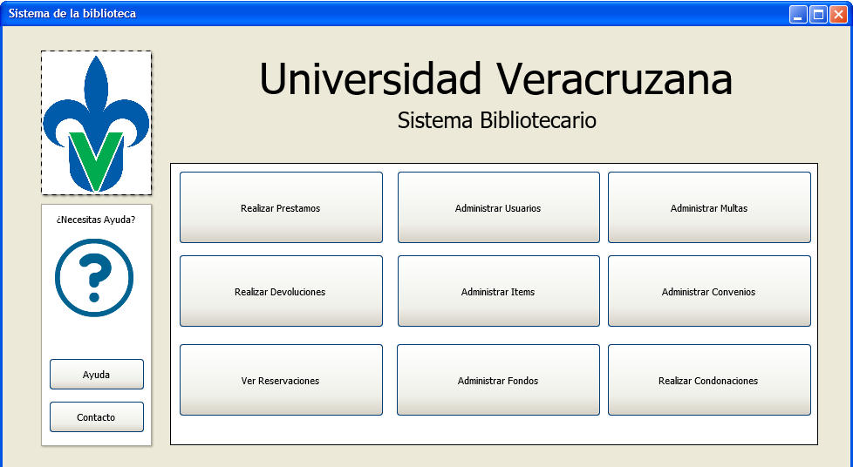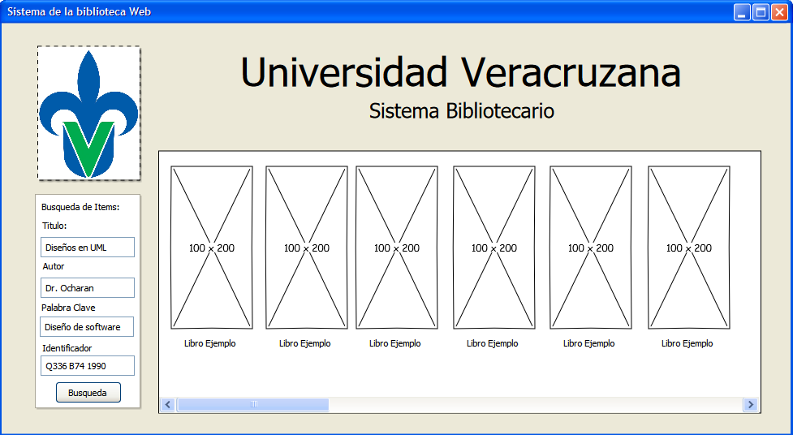

Acervo

* + 1. Administrar convenios
    2. Administrar fondos de la biblioteca
    3. Consultar donaciones de la biblioteca

Administración

* + 1. Consultar adquisiciones
    2. Consultar devoluciones
    3. Registrar devolución

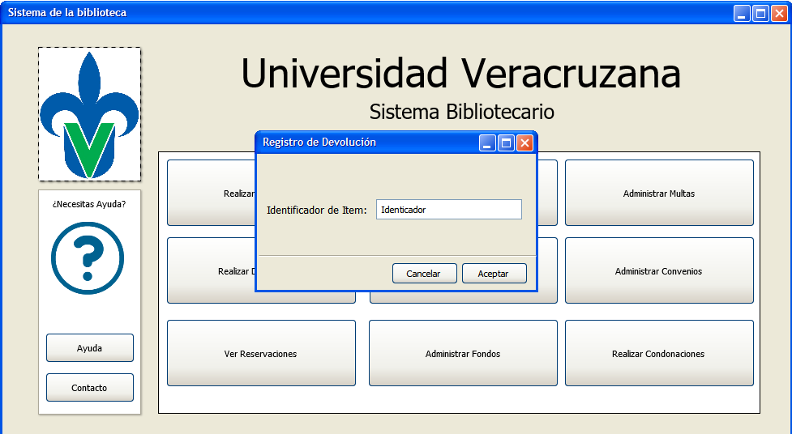

* + 1. Registrar préstamo

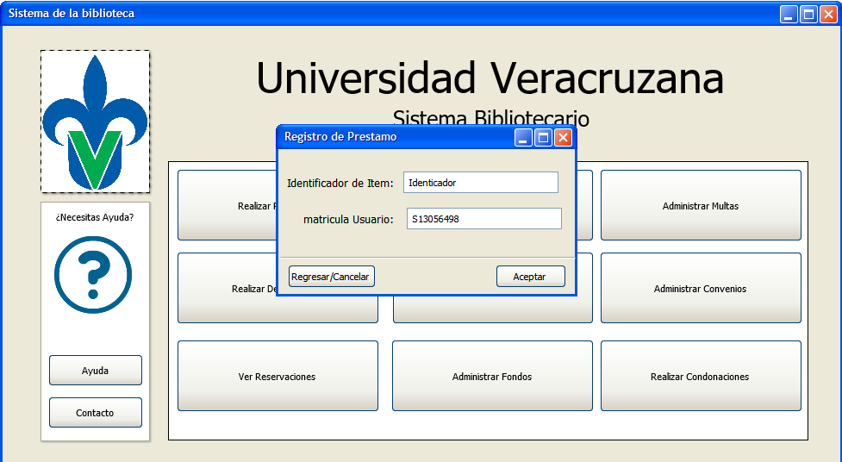

* + 1. Registrar Adquisiciones

Administración Usuarios

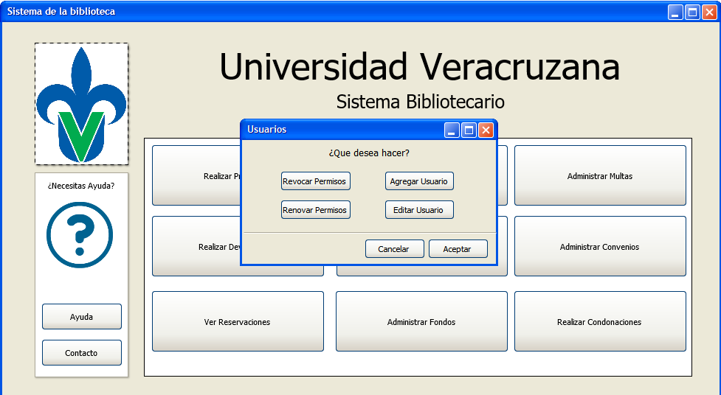

* + 1. Agregar usuario

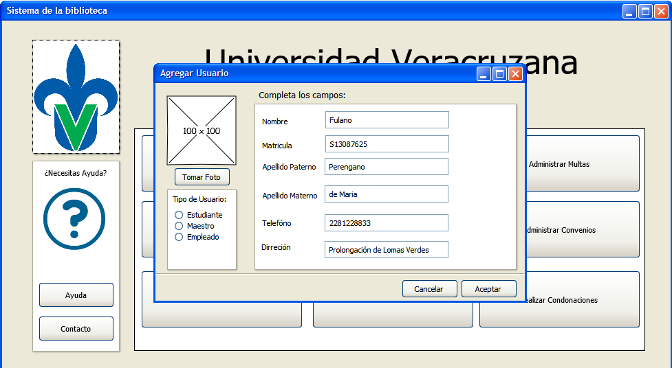

* + 1. Deshabilitar usuario
    2. Editar Usuario

Funcionalidad del sistema

* + 1. Agregar reseña de ítem
    2. Buscar ítem
    3. Realizar petición interbibliotecaria
    4. Reservar ítem

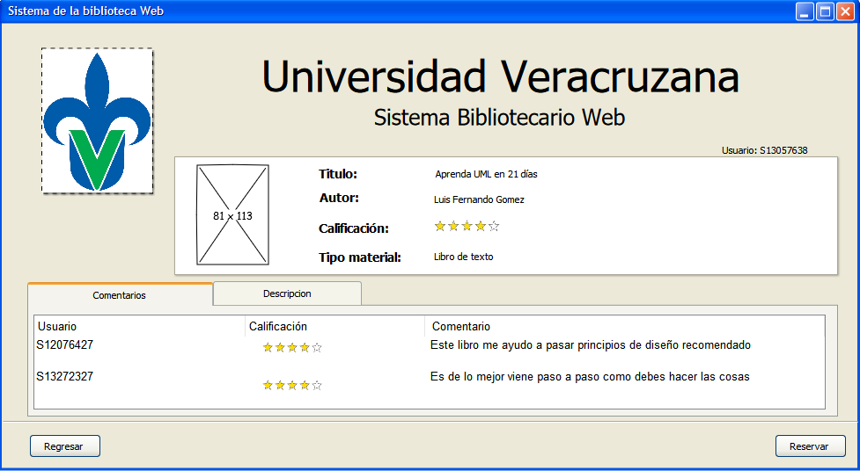

* + 1. Retroalimentar al sistema

CONCLUSIONES

En conclusión, esperamos que éste documento sirva como una guía fiel y basta para desarrollar el sistema de la biblioteca, sea, además, comprensible para los diferentes stakeholders, así como descriptiva en los procesos que llevará a cabo el sistema de la BUAEEI y ofrezca las soluciones adecuadas para la implementación del sistema solicitado.